Filtro pasa-bajos para sub-woofer activo

Este sistema es ideal para reforzar los sonidos de baja frecuencia en nuestro equipo de audio o conjunto de televisión de calidad.
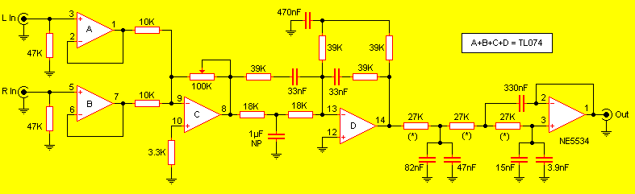
El mismo esta compuesto por una red sumadora la cual combina las señales de audio provenientes de los canales izquierdo y derecho. Luego, un amplificador de ganancia regulable permite ajustar la cantidad de amplificación extra que se le dará a la señal resultante. Seguido una red de RC combinada efectúa el filtrado, dejando pasar solo las frecuencias predefinidas. Con las tres resistencias de 27K (marcadas con asteriscos entre paréntesis) se obtiene un filtro que corta en los 60Hz. Sustituyendo estas resistencias por otras de 22K el corte se efectuará en los 75Hz. En cambio, si las reemplazamos por resistencias de 18K el punto será en los 100Hz. Resistencias de 15K establecen la frecuencia en 125Hz y por último, con 12K se obtiene un filtro que corte en 150Hz. Siempre el mismo valor para las tres resistencias. El último amplificador, medio NE5532, se comporta como buffer de salida.
La alimentación de este sistema es simétrica, de +/- 12V con un consumo de 300mA máximo. En ambos circuitos integrados se omitió la alimentación para simplificar al máximo el esquema eléctrico. En el caso del TL074 la alimentación positiva ingresa por el terminal 4 y la negativa por el terminal 11. En tanto, el positivo ingresa al NE5532 por su terminal 8 y la negativa por el terminal 4.
Tanto las entradas como las salidas son a nivel línea. La impedancia de entrada es típica, 47K y la impedancia de salida es infinita.
Bajar la hoja de datos del TL074
Bajar la hoja de datos del NE5532

